دوكتؤر فةرةيدون قةفتان

بنةمالَةى قةفتان يةكيَكة لة بنةمالَة ناودارةكانى سليَمانى كة ضةندين كةسايةتى تيا هةلَكةوتووة و هةردةم لة خزمةتى ئةدةب و رِؤشنبيرى وميَذووى نةتةوةكةماندا بوون، لة ويَنةى: ميَذوونووس سالَح قةفتان، نووسةر و ميَذوونووس د.كاوس قةفتان، هوشيار قةفتان، د. فازيل قةفتان و د.فةرةيدون قةفتان و ...

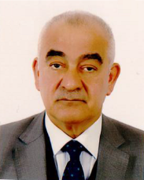

"د.فةرةيدون قةفتان" وةك ثزيشكيَكى ثسثؤرِ و شارةزا بةردةوام و بآ وضان لة خزمةتى مرؤظايةتيداية و ويَرِاى كارةكةى ضةندين رِاذةى بة زمانى كوردى كردووة لة بوارى نووسين، طؤظار، وشة و فةرهةنطى زانستى ثزيشكيى دا.

لة 29/5/1950 دا لة شارى سليَمانى لة طةرِةكى سةرشةقام لةدايكبووة.

كورِى خواليَخؤشبوو (محمدى حاجى عةزيزى قةفتان) ة ، كة خاوةنى ضاثخانةى كامةرانى بووة.

ضاثخانةى كامةرانى بؤ ماوةى 50 سالَ لة (1957-2007) لة شارى سليَمانى بةردةوام لة خزمةتى ضاثةمةنى و رِؤشنبيرى دا بووة.

* قؤناغةكانى خويَندنى:

* سالَى 1963 خويَندنى سةرةتايى لة قوتابخانةى خاليدية تةواوكردووة
* سالَى 1968 ناوةندى و ئامادةيى لة ئامادةيى سليَمانى تةواو كردووة
* سالَى 1975 لة كؤلَيجى ثزيشكيى زانكؤى موصل دةرضووة

* بارى خيَزانى:

* سالَى 1979 خيَزانى لةطةلَ خاتوو مةهاباد محةمةد رِةشيد تؤفيق قةفتان ثيَكهيَناوة.
* كضيَك و دوو كورِى هةية: ئالاَ 1982 ، ئارى 1986 ، ئاكؤ 1992

* قؤناغةكانى كار و ئةزمـون :

* سالَى 1975 لة سليَمانى موقيم و سةرؤكى دكتؤرة موقيمةكان بووة
* سالَى 1976 بؤماوةى كةمتر لة يةك سالَ لة خزمةتى سةربازيدا بووة
* دواتر بؤ ماوةى دوو سالَ ثزيشكى ثلةبةندبووة
* بةرِيَوةبةرى مةلَبةندى تةندروستى بووة لة ناحيةى سةيد صادقى سةر بة شارى سليَمانى
* ثاشتر بؤ ماوةى دوو سالَ موقيم ئةقدةم بووة لة "مدينة الطب" لة بةغداد لة نةخؤشييةكانى ثيَستدا
* سالَى 1983 برِوانامةى دبلؤمى لة نةخؤشييةكانى ثيَستدا لة زانكؤى لةندةن لة بريتانيا بةدةستهيَناوة.
* بةدريَذايى سالَةكانى 1984و تا كؤتايى هةشتاكان ياريدةدةرى بةرِيَوةبةرى نةخؤشخانةى فيَركارى بووة لة سليَمانى.
* ثاشتر شان بة شانى كارةكانى وةكو ثسثؤرِى نةخؤشييةكانى ثيَست بووة بة بةرِيَوةبةرى كاروبارى هونةريى لة سةرؤكايةتى تةندروستى سليَمانى لةلايةن وةزارةتى تةندروستييةوة (بؤ جيَبةجيَكردنى سيستمى يةكة ثزيشكييةكانى ناو نةخؤشخانةكان).
* دواى رِاثةرِينة مةزنةكةى طةلى كورد، بووة بة بةرِيَوةبةرى نةخؤشخانةى طشتى لة سليَمانى "لةكاتى نةبوونى مووضة و نةبوونى هيض توانايةك بؤ بةرِيَوةبردنى نةخؤشخانة" ، تا سالَى 1996
* لة هةمان سالَدا رِاذةكةى طواستؤتةوة بؤ كؤليَجى ثزيشكى لة زانكؤى سليَمانى و تاكة مامؤستاى نةخؤشييةكانى ثيَست بووة.
* لة هةمان سالَيشدا كراوة بة ياريدةرى رِاطرى كؤلَيجةكة و تا سالَى 2007 لةم ثؤستةدا ماوةتةوة.
* ثاشتر لة سةر داواى خؤى ثؤستةكةى بؤ هاوةلَيَكى تر بةجيَهيَشتووة.
* لةسالَى 2005 دا جطة لة دبلؤمةكةى بةريتانياى برِوانامةى ماجستيَريشى لة زانكؤى سليَمانى وةرطرتووة.
* بة دريَذايى سالاَنى لة زانكؤدا رِؤلَى بةرضاو و ستراتيجى هةبووة لة رِيَكخستنى كاروبارة زانستى و كارطيَرِييةكان بؤ ثيَشخستنى كؤلَيج و بةدةستهيَنانى ناسنامة بؤ كؤلَيج لةلايةن (بريتيش ميديكالَ كاونسلَ) و هيَنانى مامؤستايانى كورد لة بريتانياوة لةرِيَى(رِيَكخراوى شيك)ةوة بؤ بةشدارى لة يةكةم تاقيكردنةوة كؤتاييةكةى قؤناغى شةشةمى كؤلَيج لة سالَى 1998 و سالاَنى دواتريشدا.
* سةركةوتووانة سةرثةرشتيكردنى ضوار خويَندكارى خويَندنى بالاَى لة نةخؤشييةكانى ثيَستدا لة زانكؤ كردووة.
* ئةندامى كؤمةلَة (جمعية) ى نةخؤشييةكانى ثيَستى عيَراقى ية.
* بةشدارى لة زؤربةى زؤرى كؤنطرة كارطيَرِى و زانستييةكانى عيَراقى و جيهانيدا كردووة.
* ئةندامة لة كؤمةلَةى نةهيَشتنى نةخؤشييةكانى سنط.
* ضةندين نووسراوى سوثاسنامةى لة لايةن وةزارةتى تةندروستى و زانكؤى سليَمانييةوة ئارِاستةكراوة.
* هةميشة رِؤلَى بةرضاوى هةبووة لة توندكردنى ثةيوةندييةكانى نيَوان دكتؤرةكان.

* بةشدارى لةم كؤنطرة زانستييانة و خوولى رِاهيَنانةدا كردوووة:

* خوولى رِاهيَنان بؤ ماوةى سآ هةفتة لةسةر بةكارهيَنانى ئاميَرى ثوظا بؤ ضارةسةرى نةخؤشييةكانى ثيَست لة (هلسنكى و تامثرا) لة ولاَتى "فنلةندا" لة سالَى 1980.
* كؤنطرةى زانستيي ثزيشكيى جيهانى بؤ نةخؤشييةكانى ثيَست لة (شارى كان) لة فةرةنسا لة سالَى 1985 دا
* بةشدارى كردووة لة خوولى بةرِيَوةبردنى نةخؤشخانةكان و ثلاندان بؤ ماوةى سآ هةفتة لة سالَى 2000-2001 لة (واشنتؤن دى سى ثايتةختى ئةمةريكا) و ويلايةتى تيَنيسى.

* ضالاكى رِؤشنبيرى:

* وةك سةرنووسةرى دوو ذمارةى طؤظارى ثزيشكيى كؤلَيج (جةى ئيَس ئيَم سى) سةركةوتووانة كارى كردووةو توانيوويةتى بؤ يةكةم جار لة زانكؤدا شةش ذمارة لة رِؤذنامةى (سةن) واتة رِؤذنامةى زانكؤى سليَمانى بة زمانى ئينطليزى دةربكات و لة ثةيجى زانكؤدا ذمارةيةكى زؤر خويَنةرى هةبوو.
* رِؤلَى سةرةكيى هةبووة لة دةرضوونى ذمارةى يةكةمى (طؤظارى ئةكاديمى) كؤمةلَةى ئةكاديميانى كوردستاندا
* سةرنووسةرى ذمارة يةك و دووى (طؤظارى ثزيشكيى) سةنديكاى ثزيشكانى كوردستان لة سالاَنى 2000 و 2001 لة سليَمانى بووة.
* جيَطرى سةرنووسةرى ذمارة سيَى (طؤظارى ثزيشكيى نويَى) هةمان سةنديكا لة سالَى 2008 دا بووة.
* سةرنووسةرى طؤظارى رِازيـانة (ى ثزيشكى) بووة سالَى 2013 و 2014

* ئارةزووى لة خويَندنةوةو نووسين و ضاثكردن و وةرزش هةية.

* ئةو كتيَبانةى كة سةرنجيان رِاكيَشاوة لة هةموويان زياتر كتيَبةكانى:

* (زمانى يةكطرتووى كوردى) ى بةرِيَز دكتور جةمال نةبةز
* ( تيَرِيَزا ثاتيَستا)
* (كتيَبى سالَى2000)
* (تحطم الطائرات عند الفجر) كة باسى جةنطةكةى ئيسرائيل و عةرةب دةكات لة سالَى 1967 دا و ضؤن جوولةكة لةو جةنطةدا سةركةوتنى بةدةستهيَنا.

* خولياى يةكطرتووكردنى زمانى كوردى و كردنى بة شيَوةى لاتينى ية، لة ثيَناو طةياندنى بة ئاستى زمانة جيهانى و زانستييةكاندا.

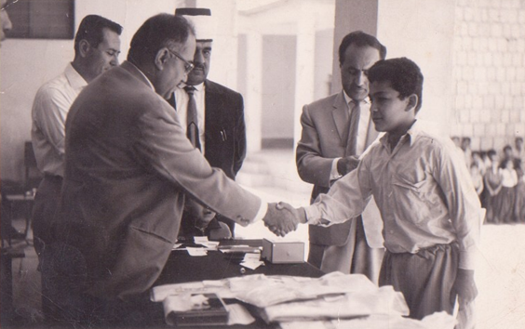

ويَنةى خةلاَتكردنى فةرةيدون قةفتان / سالَى 1962

سالَى (1962) لة قؤناغى ثيَنجةمى قوتابخانةى خاليديةى سةرةتايي بةهؤى ئةوةى كة ثلةى يةكةمى بةدةستهيَنابوو لة لايةن بةرِيَوةبةرى ثةروةردة مامؤستا (موسا صةمةد)ةوة بة ثيَدانى سةعاتيَك خةلاَتكرا.

خةلاَتكردنةكة بة ئامادةبوونى:

* (لةضةثى مامؤستا موساوة) بةرِيَوةبةرى قوتابخانةى خالديةى سةرةتايى مامؤستا مةجيد سةعيد دزكوذ
* ئيمام تابورى ئةو كاتة عبدالرحمن المحدث (ميَزةر بة سةرةكة)
* مامؤستا عبداللة ميديا.

* ئةو كتيَب و ناميلكانةى كة دةريكردوون ئةمانةن:

* رِؤذذميَرى سةركةوتن بؤ سالَى 1994
* رِؤذذميَرى نةورؤز بؤ سالَى 1994 بة شيَوةى كوردى لاتينى.
* رِؤذذميَرى نةورؤز بؤ سالَى 2021 بة شيَوةى كوردى لاتينى.
* فةرهةنطى ثزيشكى بة زمانى كوردى، ئينطليزى و عةرةبى، بؤ خويَندكارانى كؤلَيجى ثزيشكيى سالَى 2012
* كتيَبى رِةوشتى ثزيشكى سالَى 2004
* بة دةيان نووسين، بةتايبةتى لة سةر نةخؤشييةكانى ثيَست لة طؤظارة ثزيشكييةكان و طؤظارى سةردةم بةشدارى كردووة.

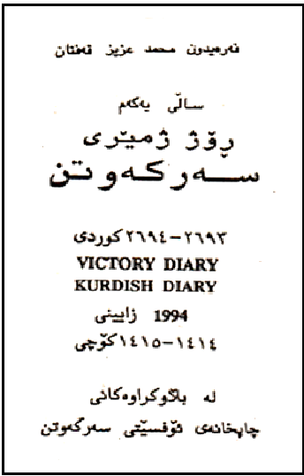

|  |  |
| --- | --- |
|  |  |

|  |  |
| --- | --- |
|  |  |
|  |  |

ئامادةكردنى: مةريوان قةفتان